Ó bratia, veľký div sa stal

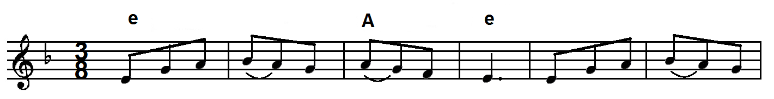
- Ó bratia veľký div sa stal. Pán Ježiš Kristus
- Keď nasta - vala nede - ľa šli uče - níci
- Šla Magda - léna s masťa - mi, tri ženy šli a
- Sedeli v bielom anje - li a ženy od nich

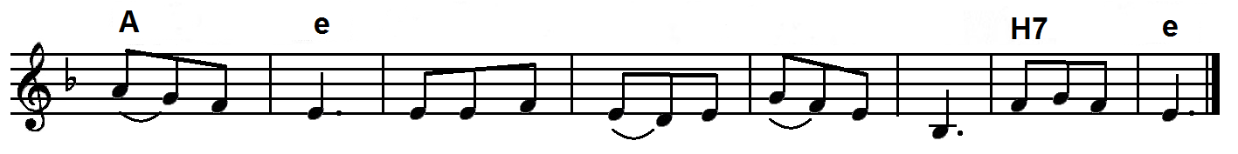
- slávy Kráľ dnes z mŕtvych vstal, hrob zane chal, alelu - ja.
- za še - ra ku hrobu Vyku - pite - ľa, alelu - ja.
- nezna - li, kto im tam kameň odva - lí, alelu - ja.
- zvede - li, že Pán šiel do Ga - lile - i, alelu - ja.

- I utekal Ján apoštol, predstihol Petra, skôr tam bol,
k prázdnemu hrobu pribehol, aleluja.
- Apoštolom sa Kristus Pán zjavil a riekol: Pokoj vám,
svoj pokoj vám dnes oddávam, aleluja.

- Čul Tomáš, že ten div sa stal, že Ježiš Kristus z hrobu vstal,
ale on zapochyboval, aleluja.
- tu bok môj, Tomáš, pozri sám! Na rukách, nohách rany mám,
zrob koniec svojim pochybám, aleluja.

- I prišiel Tomáš, pozrel sám a uvidiac päť svätých rán
zvolal: „Ty si môj Boh a Pán, aleluja.“
- No blažený, kto nevidel a verí sťa by uvidel,
večne žiť dá mu Spasiteľ, aleluja.

- My v tento sviatok posvätný, natešení a dojatí
volajme: Pane, sláva ti! Aleluja.
- A pokorné kto srdce máš, s nami mu česť a vďaku vzdáš,
zaspievaš: Deo gratias, aleluja.

